**Cliente**

* Ler Qr code
* Informar nome
* Listar menu para o cliente
* Fazer pedido

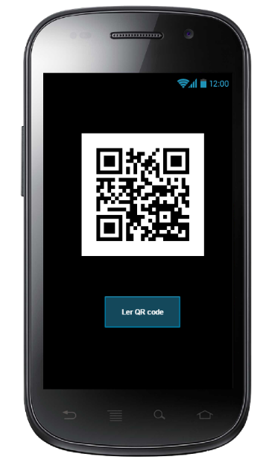

* Chamar câmera
* Ler QR code
* Abre PoP para informar o cliente

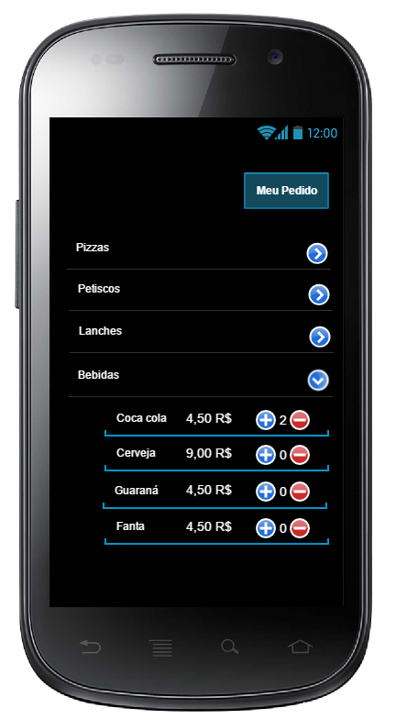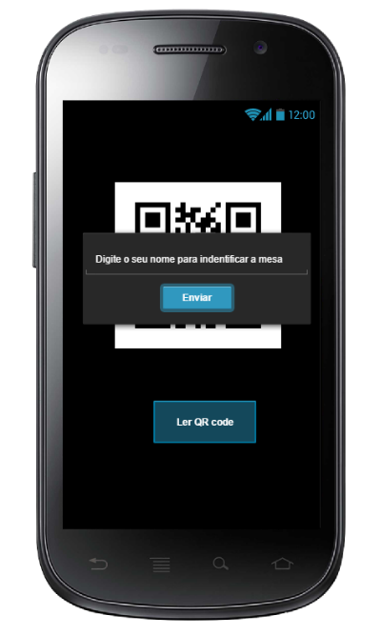

* Após ler o QR code da mesa e digitar o nome o aplicativo deverá redirecionar para o menu.